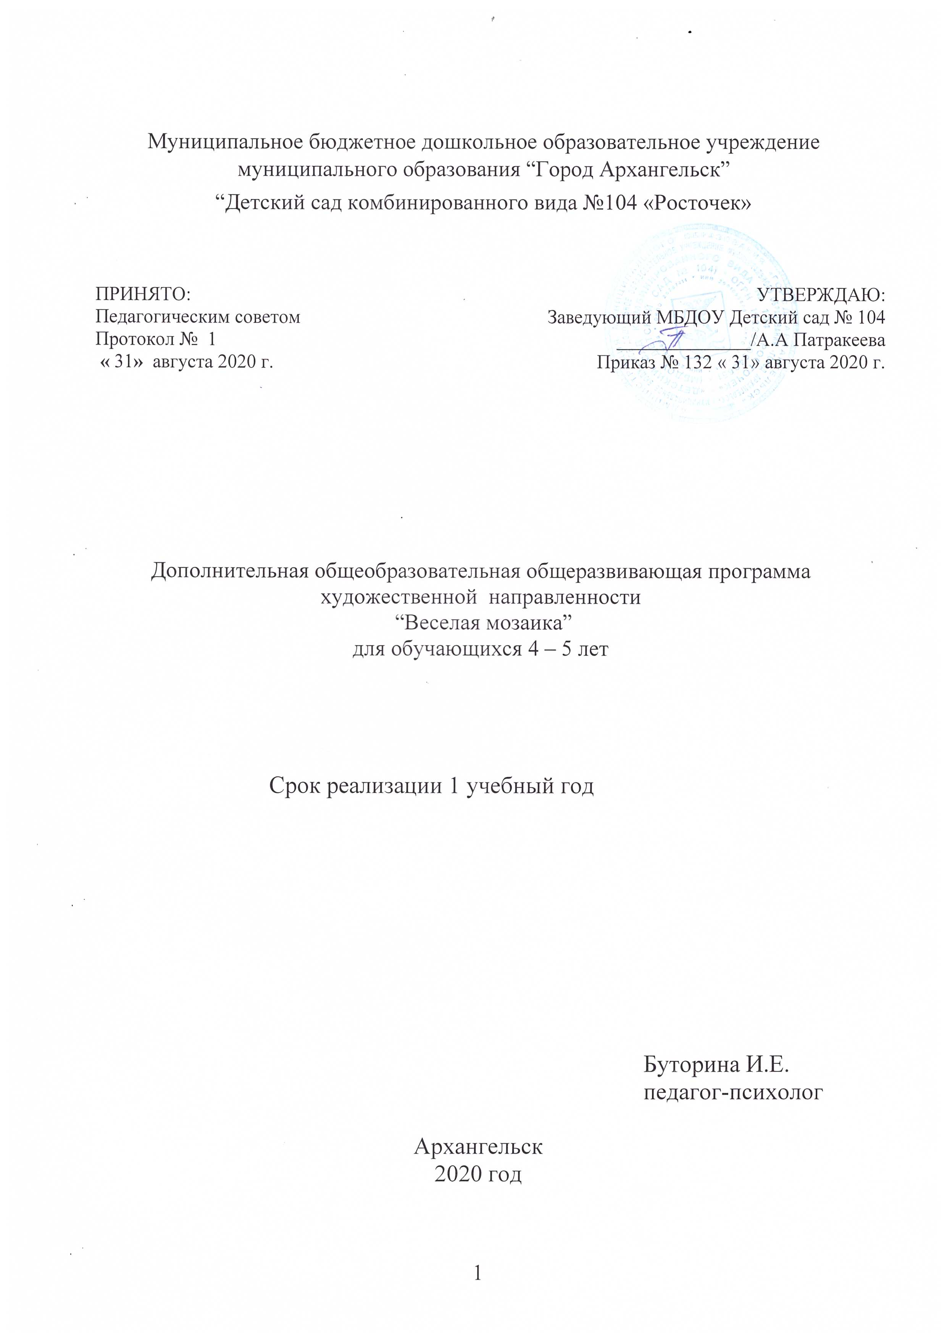
Оглавление
1. Целевой раздел 2
1.1. Пояснительная записка 2
Пояснительная записка 2
1.2. Практическая значимость программы 2
1.3. Цель и задачи реализации Программы 2
1.4. Принципы и подходы к формированию программы 2
1.5. Значимые для разработки и реализации программы характеристики, в том числе характеристики особенностей развития детей дошкольного возраста 2
1.6. Планируемые результаты освоения Программы 2
1.7. Форма подведения итогов 2
2. Содержательный раздел 2
2.1 Учебный план 2
2.2 Календарный учебный график – 1 год обучения 2
2.3 Тематическое планирование 2
3. Организационный раздел Ошибка! Закладка не определена.
3.1 Структура деятельности 2
3.2 Сотрудничество с родителями 2
3.3 Средства, необходимые для реализации программы 2
3.4 Методическое обеспечение 2
3.5 Оценочные материалы (мониторинг) 2
ПРИЛОЖЕНИЕ - образцы работ для проведения занятий 2

1. Целевой раздел

1.1. Пояснительная записка

Кружок развития творческих способностей через нетрадиционные техники изображения в группе среднего дошкольного возраста (срок реализации 1 год). Возраст детей с 4 до 5 лет.

Пояснительная записка
Дошкольный возраст – период приобщения к миру общечеловеческих ценностей, время установления первых отношений с людьми. Для нормального развития детям необходимо творческое самовыражение. Творчество заложено в детях самой природой. Они любят сочинять, выдумывать, фантазировать, изображать, перевоплощать. Детское творчество само по себе не проявляется. Для этого необходимо внимание к нему со стороны взрослых.
Ребенок познает мир всеми органами чувств. Чем богаче, разнообразнее жизненные впечатления ребенка, тем ярче, необычнее его ассоциации.
Роль педагога – оказать всестороннюю помощь ребенку при решении стоящих перед ним творческих задач, побуждать к нестандартным решениям.
Использование нетрадиционных техник на занятиях рисованием способствует повысить интерес к изобразительной деятельности, вызвать положительный эмоциональный отклик, развивать художественно – творческие способности ребенка.
Чем же хороши нетрадиционные техники? Они не требуют высокоразвитых технических умений, дают возможность более «рельефно» продемонстрировать возможности некоторых изобразительных средств, что позволяет развивать умение видеть выразительность форм.
Кроме того, особенности изобразительного материала «подсказывают» детям будущий образ, что важно на этапе становления замыслообразования. Ценна также возможность интеграции разных видов изобразительной деятельности (рисование, лепки, аппликации); в процессе создания интересного образа, возможно сочетание изобразительных техник и материалов («рисование пластилином», коллаж, набрызг и др.).
Данный вид деятельности позволяет сделать работы детей более интересными, выразительными, красочными, а так же развить детскую самостоятельность, мышление и зрительный генезис.
Таким образом, обучение детей нетрадиционным способам рисования активизирует познавательный интерес, формирует эмоционально - положительное отношение к процессу художественной деятельности, способствует эффективному развитию детского творчества.

1.2. Практическая значимость программы
Нетрадиционный подход к выполнению изображения дает толчок развитию детского интеллекта, подталкивает творческую активность ребенка, учит
нестандартно мыслить. Возникают новые идеи, связанные с комбинациями разных материалов, ребенок начинает экспериментировать, творить.
Изображение нетрадиционными способами, увлекательная,
завораживающая деятельность. Это огромная возможность для детей думать, пробовать, искать, экспериментировать, а самое главное, самовыражаться.
Нетрадиционные техники рисования - это настоящее пламя творчества, это толчок к развитию воображения, проявлению самостоятельности, инициативы, выражения индивидуальности.

1.3. Цель и задачи реализации Программы

Программа составлена с учетом ФГОС дошкольного образования, в которой утверждены основные цели, задачи и принципы.

Цель:
Создание условий для развития творческих способностей детей дошкольного возраста через использование нетрадиционных техник изображения, формирование эстетического отношения к окружающему миру.

Задачи:
- Познакомить с нетрадиционными изобразительными техниками рисования (пальчиками, оттиск поролоновой губкой, рисование ватными палочками и т.д.)
- Обучать основам создания художественных образов.
- Формировать практические навыки работы в различных видах художественной деятельности: рисовании, лепке, аппликации.
- Совершенствовать умения и навыки в свободном экспериментировании с материалами для работы в различных нетрадиционных техниках.
- Развивать сенсорные способности восприятия, чувства цвета, ритма, формы, объема в процессе работы с различными материалами.
- Воспитывать аккуратность в работе и бережное отношение к материалам, используемым в работе.

1.4. Принципы и подходы к формированию программы
- Системность подачи материала - взаимосвязь комплекса методов и приемов во всех видах занятий и на протяжении всего периода обучения по данной программе.
- Наглядность в обучении - осуществляется на основе восприятия наглядного материала.
- Доступность - комплекс занятий составлен с учётом возрастных особенностей дошкольников по принципу дидактики (от простого - к сложному).
  - Интеграции различных видов изобразительного искусства и художественной деятельности.
  - Развивающий и воспитательный характер обучения - направлен на развитие эстетических чувств, познавательных процессов, на расширения кругозора.

1.5. Значимые для разработки и реализации программы характеристики, в том числе характеристики особенностей развития детей дошкольного возраста
Основными участниками реализации программы являются воспитанники среднего дошкольного возраста.
Объем программы составляет 30 занятий по 20 минут. Занятия проводятся 1 раз в неделю во второй половине дня. В месяц 4-5 занятий.
Форма проведения занятия - групповая. Наполняемость не более 8-10 человек.
Сроки реализации программы с октября по май включительно.
На пятом году жизни происходят качественные изменения во всех видах детской изобразительной деятельности, значительно совершенствуется художественно-эстетическое восприятие. Совершенствование мелкой моторики позволяет детям более уверенно передавать форму, контролировать движения при проведении линий. Дошкольники эмоционально откликаются на выразительный образ, способны выделять некоторые простые средства выразительности.

1.6. Планируемые результаты освоения Программы
- Создание образов детьми, используя различные изобразительные материалы и техники.
- Сформированность у детей изобразительных навыков и умений в соответствии с возрастом.
- Развитие мелкой моторики пальцев рук, воображения, самостоятельности.
- Проявление творческой активности детьми и развитие уверенности в себе.
- Сформированность эстетического отношения к изобразительной деятельности.

1.7. Форма подведения итогов
Выставка творческих работ. Размещение видеоматериалов в группе родителей в сети Интернет по договоренности.

2. Содержательный раздел
Важно отметить, что при проведении кружковой работы отсутствует предварительная и последующая работа. Таким образом, большинство занятий прводятся в форме мастер-классов.
Система образовательной деятельности предусматривает чередование одного занятия в неделю по лепке, аппликации и рисованию. Тематическое планирование образовательной деятельности способствует эффективному системному овладению детьми представлениями, умениями и навыками. Основная форма организации образовательной деятельности - игровая, которая обеспечивает устойчивость произвольного внимания и поддержания познавательного интереса на протяжении всей деятельности.
В процессе каждого вида изобразительной деятельности реализуется комплекс взаимосвязанных задач:
- Развитие умения передавать характерные особенности изображаеиых объектов.
- Развивать у детей способность передавать одну и ту же форму или образ в разных техниках.
- Развитие навыков лепки пластилином и соленым тестом.
- Развитие умения сочетать различные техники изобразительной деятельности и конструирования из бумаги.
- Знакомить с цветовой гаммой, с вариантами композиций и разным расположением изображения на листе бумаги.
- Согласовывать свои действия с действиями других детей.

2.1 Учебный план

Количество детей | Количество занятий в неделю | Количество занятий в месяц | Количество минут в неделю | Количество минут в месяц
10 | 1 | 4-5 | 20 | 100

№ п/п | Название разделов, модулей, тем | Количество занятий | Количество часов | Формы аттестации/ контроля
1 | Пластилинография | 4 | 4 | наблюдение
2 | Аппликация с использованием различных материалов | 4 | 4 | наблюдение
3 | Рисование гуашью | 4 | 4 | наблюдение
4 | Рисование ватными палочками | 3 | 3 | наблюдение
5 | Рисование по трафарету | 3 | 3 | наблюдение
6 | Рисование пальчиками | 1 | 1 | наблюдение
7 | Смешанная техника рисование +  аппликация | 3 | 3 | наблюдение
8 | Лепка из соленого теста | 3 | 3 | наблюдение
9 | Лепка с применением различных материалов | 3 | 3 | наблюдение
10 | Обрывная аппликация | 1 | 1 | наблюдение
11 | Оттиск, тычкование | 1 | 1 | наблюдение
 | Всего | 30 | 30

2.2 Календарный учебный график – 1 год обучения

Количество учебных недель: 30
Количество учебных дней: 30
Даты начала и окончания учебных периодов /этапов: 01.10.2020. - 31.05.2020

2.3 Тематическое планирование
ОКТЯБРЬ
№ | Тема занятия | Техника | Программное содержание
1 | Кленовый лист | Пластилинография. Пластилин, картон. | Познакомить с техникой пластилинографии. С помощью смешивания разлличных цветов получать новые оттенки. Воспитывать художественный вкус.
2 | Гриб-боровик | Рисование гуашью | Учить детей рисовать гуашевыми красками белый гриб, Передавать характерные особенности художественного образа. Воспитывать у детей умение работать индивидуально.
3 | Арбуз (долька) | Аппликация | Познакомить с правилами безопасности при работе с ножницами. Развивать согласованность в работе глаз и рук. Развивать чувство композиции. Воспитывать аккуратность, интерес к освоению настоящего инструмента.
4 | Мухомор | Лепка из соленого теста, аппликация из ниток | Учить детей наносить клей на отдельный участок, лепить мухомор из нескольких частей (шляпка, ножка, юбочка). Показать рациональный способ изготовления крапин (украшение бусинами). Воспитывать у детей интерес к познанию природы.
5 | Подсолнух | Рисование гуашью, печать сырым картофелем | Совершенствовать умение делать отпечатки сырым картофелем и дорисовывать их до определенного образа (подсолнуха). Развивать воображение, творчество. Воспитать у ребенка художественный вкус.

НОЯБРЬ
№ | Тема занятия | Техника  Материалы | Программное содержание
1 | Пугало | Аппликация обрывная. Картон, цветная бумага, клей, ножницы. | Продолжать знакомить детей с техникой аппликативной мозаики. Разрезать узкие полоски бумаги и наклеивать в пределах нарисованного контура. Развивать чувство композиции. Воспитать у ребенка художественный вкус.
2 | Перелетные птицы | Рисование. Трафарет. Губка. Гуашь. | Упражнять в технике печатания губкой по трафарету. Воспитывать у детей умение работать индивидуально. Развивать чувство формы, способности к композиции.
3 | Яблоко и гусеница | Аппликация и пластилинография. Пластилин. Цветная бумага. Бусинки. | Учить аккуратно приклеивать яблоко. Лепить из пластилина веточки и гусеничку. Воспитывать самостоятельность, уверенность.

ДЕКАБРЬ
№ | Тема занятия | Техника | Программное содержание
1 | Совушка | Рельефная лепка. Пластилин. Пуговицы | Учить лепить выразительный образ совы. Продолжать освоение рельефной лепки. Создать условия для самостоятельного выбора материалов.
2 | Кошка и месяц | Рисование. гуашь. кисть. Ватные палочки. Печать по трафарету. | Упражнять в технике печатания. Закрепить умение украшать предмет, нанося рисунок по возможности равномерно на всю поверхность. Воспитывать у детей умение работать индивидуально.
3 | Снежинка | Рисование. Акриловые краски. Блестки. Донышко пластиковой бутылки. | Учить детей рисовать снежинку акриловыми красками. Упражнять в рисовании концом кисти. Украшать блестками. Воспитать у ребенка художественный вкус.
4 | Новогодний фонарик | Лепка. Коробочка от киндер-сюрприза. Пайетки. Пластилин. | Учить детей облеплять пластилином коробочку от киндер-сюрприза. Украшать фонарик пластилином и пайетками. Развивать мелкую моторику пальцев рук.

ЯНВАРЬ
№ | Тема занятия | Техника | Программное содержание
1 | Зима в городе | Аппликация. Тонированная бумага. Салфетки. Ватные диски. | Учить детей симметрично располагать дома. Делать крышу из ватного диска. Отрабатывать умение работать ножницами. Закреплять умение аккуратно пользоваться клеем. Развивать воображение, фантазию.
2 | Лисичка в лесу | Рисование. Гуашь. Кисть. Ватные палочки. | Учить детей передавать образ лисички, рисовать деревья. Совершенствовать умение держать правильно кисточку, Прополаскивать ее после использования краски. Развивать мелкую моторику пальцев.
3 | Снегирь | Лепка, Аппликация.  Пластилин. Бумажная тарелка. Картон. Фетр. Гуашь, Ватные палочки. Клей. | Учить детей передавать в аппликации образ снегиря. Лепить ягоды рябины из пластилина. “Оживлять» картинку с помощь ватных палочек. Воспитывать у детей умение работать индивидуально.

ФЕВРАЛЬ
№ | Тема занятия | Техника | Программное содержание
1 | Полярная сова | Гуашь. Тычок клеевой кистью. Цветная бумага. Ножницы. Ватные палочки | Упражнять в технике рисования тычком, Расширять представления детей о сове, об особенностях ее внешнего облика. Развивать чувство композиции. Учить дорисовывать предмет. Воспитывать у детей умение работать индивидуально.
2 | Валентинка | Лепка. Картон. Деревянные шпажки. Пластилин. Бусинки. | Учить детей украшать валентинку пластилином и бусинками. Лепить цветы. Вызвать желание порадовать близких своими поделками.
3 | Автомобиль | Рисование гуашевыми красками | Учить рисовать машинку на дороге, строить простую композицию. Совершенствовать технику рисования гуашевыми красками: свободно вести кисть по ворсу, повторяя очертания силуэта. Развивать художественный вкус.
4 | Белый мишка | Лепка.  Соленое тесто. Пенопласт. Бусинки. Цветная соль. | Учить детей лепить предмет, состоящий из нескольких частей, передавая характерные черты. Закреплять знакомые приемы лепки. Способствовать развитию самостоятельности, творческих способностей и мышления.

МАРТ
№ | Тема занятия | Техника | Программное содержание
1 | Рамочка для фото | Аппликация. Тонированная бумага. Кружевная тесьма. | Учить составлять узоры из цветов. Срезать уголки ножницами. Закреплять правила работы с клеем. Развивать чувство композиции. Воспитать у ребенка художественный вкус.
2 | Волшебный цветок | Рисование. Печать поролоновой губкой по трафарету. Гуашь. Ватные палочки. | Закреплять технику печатанья по трафарету. Учить передавать образ, сказочного цветка, продолжать работу по смешению цветов. Воспитывать у детей умение работать индивидуально.
3 | Радужная рыбка | Лепка рельефная из пластилина | Учить детей лепить рельефные картины. Закреплять умения и навыки в изображении пластилином рыбки. Добиваться гармоничного сочетания основных и дополнительных цветов. Воспитывать эстетический вкус.
4 | Панда | Аппликация. Картон. Цветная бумага. Ножницы. Клей. | Сформировать представления детей о большой панде: внешнем виде. Продолжать учить детей действовать ножницами, вырезать фигуры овальной формы. Составлять фигуру животного из чстей. Развивать творческое воображение.

АПРЕЛЬ
№ | Тема занятия | Техника | Программное содержание
1 | Мышка | Рисование. Гуашь. Кисть. | Продолжать формирование у детей умение рисовать отдельные предметы. Учить детей закрашивать рисунки кистью, не выходя за пределы контура. Проводить широкие линии всей кистью, а точки - концом ворса кисти. Обогащать представления детей о цветах и оттенках. Воспитывать аккуратность.
2 | Веселые осьминожки | Лепка из соленого теста. Бусинки. | Обогащать и расширять представления детей о морских обитателях. Закрепить навыки лепки из соленого теста. Воспитывать навыки сотрудничества.
3 | Птички на дереве | Аппликация с элементами рисования. Цыетной картон. Цветная бумага. Клей, ножницы. | Вызвать интерес к изображению птичек аппликативными техниками. Продолжать учить резать ножницами, самостоятельно регулируя длину разрезов.Развивать чувство цвета, формы, ритма.
4 | Цветущее дерево | Рисование. Ватные палочки, кисть. Гуашь. | Закрепить умение рисовать дерево. передавать в рисунке образ природы. Продолжать учить пользоваться нетрадиционными средствами рисования. Закреплять знания детей о сезонных изменениях в природе.

МАЙ
№ | Тема занятия | Техника | Программное содержание
1 | Цыпленок  пасхальный | Аппликация. Картон. Фетр. Ножницы. Клей. | Закреплять знания детей о народных православных праздниках. Развивать интерес к культуре предков. Воспитывать у детей умение работать индивидуально.
2 | Весна | Пластилинография.  Пластиковый поднос. Картон. Пластилин. Стеки. | Уточнять и расширять словарь по теме весна. Развивать умение изображать дерево и цветы с помощью пластилина. Развивать приемы раскатывания, сплющивания. Развивать мелкую моторику рук.
3 | Разноцветные бабочки | Печать губкой. Гуашь. | Закреплять навыки печатания губкой. Совершенствовать технические навыки. Воспитывать положительное отношение ко всему живому.

3. Организационный раздел

3.1 Структура деятельности
Форма проведения: мастер-класс
1. Художественное слово, проблемная задача для организации деятельности.
2. Правила поведения и правила работы с различными материалами.
3. Показ способа выполнения работы.
4. Выполнение работы детьми.
5. Анализ результатов работы.

3.2 Сотрудничество с родителями
Родительские собрания
Мастер-классы
Выставки работ
Участие в конкурсах

3.3 Средства, необходимые для реализации программы
-гуашь
-гисти
-простые карандаши
-стаканчики для воды
-листы акварельной бумаги для рисования
-цветной картон
-одноразовые тарелки
-шпажки
-влажные и сухие салфетки
-пластилин
-соленое тесто
-бусины
-цветная соль
-бросовый материал
-клей ПВА
-доски для лепки
-цветная бумага
-фетр
-методические разработки
-конспекты занятий
-картотеки упражений, приветствий, упражнений для пальчиковой гимнастики

3.4 Методическое обеспечение
- Акуненок Т.С. Использование в ДОУ приемов нетрадиционного рисования // Дошкольное образование. – 2010. - №18
- Давыдова Г.Н. Нетрадиционные техники рисования Часть 1.- М.:Издательство
«Скрипторий 2003,2013.
- Давыдова Г.Н. Нетрадиционные техники рисования Часть 2.- М.:Издательство
«Скрипторий 2003»,2013.
- Казакова Р.Г. Рисование с детьми дошкольного возраста: нетрадиционные техники, планирование, конспекты занятий.– М., 2007
- Комарова Т.С. Изобразительная деятельность: Обучение детей техническим навыкам и умениям. //Дошкольное воспитание, 1991, №2.
- Лыкова И. А. Изобразительная деятельность в детском саду. - Москва.2007.
- Никитина А.В. Нетрадиционные техники рисования в детском саду. Планирование, конспекты занятий: Пособие для воспитателей и заинтересованыз родителей.-СПб.: КАРО,2010.
- Цквитария Т.А. Нетрадиционные техники рисования. Интегрированные заняти в ДОУ. – М.: ТЦ Сфера,2011.
- Швайко Г. С. Занятия по изобразительной деятельности в детском саду.- Москва. 2003.

3.5 Оценочные материалы (мониторинг)
В начале и в конце курса проводится мониторинг знаний и умений воспитанников.
- Наблюдение за поведением ребенка в процессе деятельности.
- Проявление ребенком искренности, непосредственности, интереса, творческого воображения.
- Соответствие результатов художественно-творческой деятельности элементарным художественным требованиям.

ПРИЛОЖЕНИЕ - образцы работ для проведения занятий

